Глава 9
БУЛЕВЫ ФУНКЦИИ
9.1. ОСНОВНЫЕ ПОНЯТИЯ
Функция f, зависящая от п переменных x₁, x₂,…, x_{n} называется булевой, или переключательной, если функция f и любой из ее аргументов принимают значения только из множества {0, 1}. Аргументы булевой функции также называются булевыми.
Произвольная булева функция задается одним из трех способов: матричным (табличным), геометрическим и аналитическим.
При матричном способе булева функция f(x₁,…, x_{n}) задается таблицей истинности (табл. 9.1 и 9.2), в левой части которой представлены все возможные двоичные наборы длины п, а в правой указывается значение функции на этих наборах.
Таблица 9.2
x₁ | x₂ | x₃ | x₄ | f
0 | 0 | 0 | 0 | 1
0 | 0 | 0 | 1 | 0
0 | 0 | 1 | 0 | 0
0 | 0 | 1 | 1 | 1
0 | 1 | 0 | 0 | 1
0 | 1 | 0 | 1 | 0
0 | 1 | 1 | 0 | 1
0 | 1 | 1 | 1 | 1
1 | 0 | 0 | 0 | 1
1 | 0 | 0 | 1 | 0
1 | 0 | 1 | 0 | 0
1 | 0 | 1 | 1 | 0
1 | 1 | 0 | 0 | 0
1 | 1 | 0 | 1 | 0
1 | 1 | 1 | 0 | 1
1 | 1 | 1 | 1 | 0
Под двоичным набором 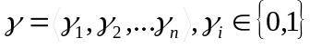 понимается совокупность значений аргументов x_{1,} x₂,…, x_{n} булевой функции f. Двоичный набор имеет длину n, если он представлен n цифрами из множества {0,1}. В табл. 9.1 и 9.2 перечислены все двоичные наборы соответственно длины 3 и 4.
Таблица 9.1
x₁ | x₂ | x₃ | f
0 | 0 | 0 | 0
0 | 0 | 1 | 1
0 | 1 | 0 | 0
0 | 1 | 1 | 0
1 | 0 | 0 | 1
1 | 0 | 1 | 1
1 | 1 | 0 | 0
1 | 1 | 1 | 1
Иногда двоичные наборы в таблице истинности булевой функции удобно представлять номерами наборов. Запишем аргументы x_{1,} x₂,…, x_{n} в порядке возрастания их индексов. Тогда любой двоичный набор можно рассматривать как целое двоичное число N:
Таблица 9.3
Номер набора | f
0 | 0
1 | 1
2 | 0
3 | 0
4 | 1
5 | 1
6 | 0
7 | 1
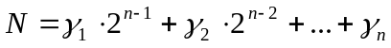
называемое номером набора 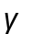. Например, двоичные наборы 0101 и 1000 имеют номера 5 и 8 соответственно. Очевидно, любая булева функция может быть задана таблицей истинности, в которой двоичные наборы заменены своими номерами (табл. 9.3).
Булевы функции, зависящие от большого числа переменных, задавать таблицей истинности неудобно в силу ее громоздкости. Например, таблица истинности булевой функции 8 переменных будет содержать 2⁸ = 256 строк. Поэтому для задания функций многих-переменных удобно использовать модификацию таблицы истинности.
Рассмотрим способ построения такой таблицы истинности для функции п переменных. Множество из п переменных функции разбивается на два подмножества: x₁, x₂, …, x_{j-1} и x_{j}, x_{j+1}, …, x_{n}. Переменными x₁, x₂, …, x_{j-1} отмечают строки таблицы истинности, задавая в каждой строке значение соответствующего двоичного набора длины j-1. Переменными x_{j}, x_{j+1}, …, x_{n} отмечают ее столбцы, задавая в каждом столбце значения соответствующего двоичного набора длины п-j+1. Значение функции записывается в клетке на пересечении соответствующей строки и столбца (табл. 9.4).

Таблица 9.4
x₁, x₂, …, x_{j-1} | x_{j}, x_{j+1}, …, x_{n}
x₁, x₂, …, x_{j-1} | 00…0 | 0…1 | … | 11…1
00…0 |  |  | …
00…1 |  |  | …
… | … | … | … | …
11…1 | … |  | …
При геометрическом способе, булева функция f(x₁, x₂, …, x_{n}) задается с помощью n-мерного куба. В геометрическом смысле каждый двоичный набор есть n-мерный вектор, определяющий точку n-мерного пространства. Исходя из этого, все множество наборов, на которых определена функция п переменных, представляется вершинами n-мерного куба. Отмечая точками вершины куба, в которых функция принимает единичное (либо нулевое) значение, получим геометрическое представление функции. Например, булева функция, заданная табл. 9.1, геометрически представляется 3-мерным кубом (рис. 9.1).
При аналитическом способе булева функция задается формулами, т. е. аналитическими выражениями, построенными на основе операций булевой алгебры. Аналитический способ задания булевых функций занимает особое место в проектировании цифровых автоматов. Фактически, все преобразования над булевыми функциями, необходимые для построения цифровых автоматов, ведутся на аналитическом уровне.
000
010
001
100
101
110
011
111
x₂
x₁
x₃
Рис. 9.1
Рассмотрим области определения булевых функций. Как уже отмечалось, между двоичными наборами и двоичными числами существует взаимно однозначное соответствие. Следовательно, существует 2^{n} различных наборов двоичных переменных.
Таким образом, областью определения булевой функции п переменных при матричном способе задания является множество всех возможных двоичных наборов длины п, а при геометрическом способе задания множество всех вершин n-мерного единичного куба.
Булеву функцию, определенную на всех своих наборах, называют полностью определенной. В табл. 9.1, 9.2 приведены примеры полностью определенных булевых функций.
Булеву функцию п переменных называют не полностью определенной или частичной, если она определена не на всех двоичных наборах длины п. Не полностью определенная булева функция не попадает под определение, данное в начале главы, но при произвольном доопределении (на всех наборах, на которых она не определена) это несоответствие снимается.
Легко убедиться, что если булева функция f не определена на т наборах аргументов, то путем ее доопределения можно получить 2^{m} различных полностью определенных функций. В табл. 9.5, 9.6 приведены примеры не полностью определенных булевых функций двух и трех переменных.

Таблица 9.5
x₁ | x₂ | f
0 | 0 | 0
0 | 1 | 1
1 | 0 | -
1 | 1 | 1

Таблица 9.6
x₁ | x₂ | x₃ | f
0 | 0 | 0 | 0
0 | 0 | 1 | 1
0 | 1 | 0 | -
0 | 1 | 1 | 0
1 | 0 | 0 | 1
1 | 0 | 1 | -
1 | 1 | 0 | 1
1 | 1 | 1 | -
Существует не более чем 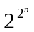 различных булевых функций п переменных. К этому выводу легко прийти, пользуясь простыми комбинаторными рассуждениями, и вспомнив, что на каждом из 2^{n} наборов функции могут принимать два значения.
Рассмотрим наиболее употребимые булевы функции одной и двух переменных. Функции одной переменной представлены в табл. 9.7, где
f₀ (x) = 0 — тождественный ноль (константа 0);
f₁ (х) = х — тождественная функция;
f₂ (х) = µ — отрицание х (инверсия);
f₃ (х) = 1 — тождественная единица (константа 1).
Функции двух переменных представлены в табл. 9.8.
Наиболее часто употребляются следующие:
f₀ (x₁, x₂) = 0 — тождественный ноль (константа 0);
f₁ (x₁, x₂! = 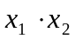 — конъюнкция. Вместо знака “•” иногда употребляется знак & или /\. Эту функцию часто называют логическим произведением или логическим умножением;
f₃ (x₁, x₂!=x₁ — повторение х₁;

Таблица 9.7
x | f₁ | f₂ | f₃ | f₄
0 | 0 | 0 | 1 | 1
1 | 0 | 1 | 0 | 1

Таблица 9.8
x₁ | x₂ | f₀ | f₁ | f₂ | f₃ | f₄ | f₅ | f₆ | f₇ | f₈ | f₉ | f₁₀ | f₁₁ | f₁₂ | f₁₃ | f₁₄ | f₁₅
0 | 0 | 0 | 0 | 0 | 0 | 0 | 0 | 0 | 0 | 1 | 1 | 1 | 1 | 1 | 1 | 1 | 1
0 | 1 | 0 | 0 | 0 | 0 | 1 | 1 | 1 | 1 | 0 | 0 | 0 | 0 | 1 | 1 | 1 | 1
1 | 0 | 0 | 0 | 1 | 1 | 0 | 0 | 1 | 1 | 0 | 0 | 1 | 1 | 0 | 0 | 1 | 1
1 | 1 | 0 | 1 | 0 | 1 | 0 | 1 | 0 | 1 | 0 | 1 | 0 | 1 | 0 | 1 | 0 | 1
f₅ (x₁, x₂! = x₂ — повторение х₂,

f₆ (x₁, x₂! = 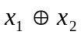 — сложение по модулю 2 или сумма mod 2;
f₇ (x₁, x₂! = 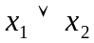 — дизъюнкция (логическое ИЛИ);
f₈ (x₁, x₂! = 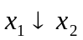 — функция Вебба (стрелка Пирса);
f₉ (x₁, x₂! = x₁ ~ x₂ — эквивалентность;
f₃
f₁
x₄
x₈
x₃
Рис. 9.2
f₁₃ (x₁, x₂! =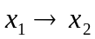 — импликация;
f₁₄ (x₁, x₂! = x₁ / x₂ — штрих Шеффера;
f₁₅ (x₁, x₂! = 1 — тождественная единица (константа 1).
Рассмотренные простейшие булевы функции позволяют строить новые булевы функции с помощью обобщенной операции, называемой операцией суперпозиции. Фактически операция суперпозиции заключается в подстановке вместо аргументов других булевых функций (в частности аргументов). Например, из функции f₁ (x₁, x₂! c помощью подстановки f₃ (x₄, x₈!, f₂ = x₃ вместо аргументов х₁ и x₂ соответственно получаем функцию f₁ (f₃ (х₃, x₄), x₃). Последняя от переменных x₁ и x₂ уже не зависит.
Отметим, что реально элементарной функции соответствует реализующий ее элемент, а суперпозиции булевых функций соответствует соединение элементов (рис. 9.2).
Операция суперпозиции позволяет увидеть качественный переход от п = 1 к п = 2. Действительно, суперпозиция функций одного аргумента порождает функции одного аргумента. Суперпозиция функций двух аргументов дает возможность строить функции любого числа аргументов (в приведенном примере построена функция трех переменных).
Суперпозиция булевых функций представляется в виде логических формул. Однако следует отметить:
одна и та же функция может быть представлена разными формулами;
каждой формуле соответствует своя суперпозиция и, следовательно, своя схема соединений элементов;
между формулами представления булевых функций и схемами, их реализующими, существует взаимооднозначное соответствие.
Очевидно, среди схем, реализующих данную функцию, есть наиболее простая. Поиск логической формулы, соответствующей этой схеме, представляет большой практический интерес, а преобразование формул булевых функций основано на использовании соотношений булевой алгебры.
Для булевой алгебры определены одна одноместная (унарная) операция “отрицание”, две двухместные (бинарные) операции конъюнкция и дизъюнкция (обозначаются “•”, “V” соответственно).
В этой алгебре справедливы три аксиомы:
закон коммутативности — 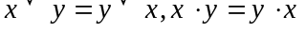;
закон ассоциативности — ;
закон дистрибутивности — .
Под бинарной операцией на множестве A, в общем случае понимают отображение декартового произведения множеств (A х A) в множество А. Иными словами, результат применения бинарной операции к любой упорядоченной паре элементов из А есть также элемент из множества А.
Под унарной операцией на множестве А понимают выделений (фиксацию) какого-либо элемента множества А.
Преобразование формул булевых функций применением только аксиом булевой алгебры малоэффективно. Для упрощения формул используется целый ряд соотношений. Приведем некоторые из них.
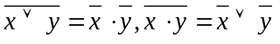; (теоремы де Моргана); (9.l)
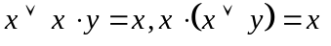; (9.2)
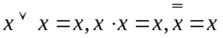; (9.3)
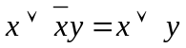; (9.4)
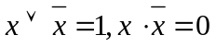; (9.5)
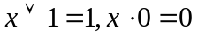; (9.6)
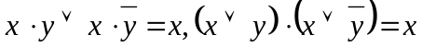; (9.7)
Пример. Упростить выражение 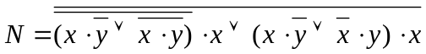.
После применения соотношения (9.1) получим
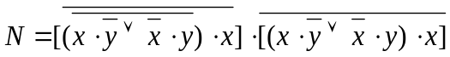.
Используя соотношение (9.1) к обеим квадратным скобкам, имеем:
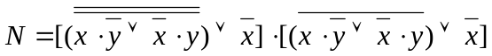.
Применяя выражения (9.3) к первой круглой скобке и (9.1) ко второй круглой скобке, получим
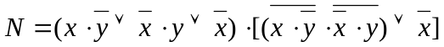.
Последовательно применяя соотношения (9.2) и (9.4), а к выражениям с отрицаниями — (9.1), получим
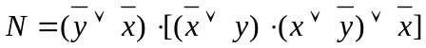.
После преобразования имеем
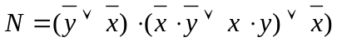,
и далее, используя (9.2) и (9.4), получим
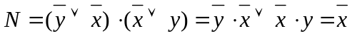.
В ряде случаев, преобразования над формулами булевых функций удобно призводить в алгебре Жегалкина.
Алгебра Жегалкина включает две двухместные операции: конъюнкцию и сложение по модулю 2 (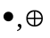), а также константу 1. Здесь имеют место те же законы:
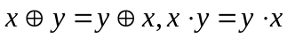 (закон коммутативности);
(закон ассоциативности);
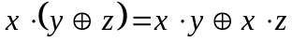 (закон дистрибутивности).
Для упрощения формул могут быть использованы следующие соотношения: .
Из коммутативности и ассоциативности дизъюнкции следует, что дизъюнкция нескольких переменных может выполниться последовательно, причем порядок взятия дизъюнкции не влияет на результат. Иначе дизъюнкция совокупности переменных может быть выражена соотношением
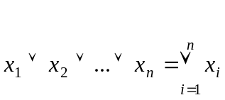
Аналогично для конъюнкции
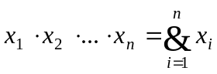
и суммы по модулю 2
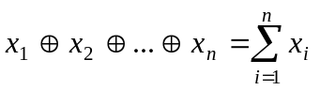
Теоремы де Моргана для нескольких переменных имеют вид:


